علوم اعصاب محاسباتی
پروژه دوم
امیر اصلان اصلانی

تمام کد های مربوط به تمرین فعلی در مسیر ./hw/2.py قرار گرفته است.
شبیه سازی ها در دو بخش برای مدل های AELIF و ELIF پیاده سازی شده اند که به نتایج آنها به صورت جداگانه اشاره خواهیم کرد.
تمام مراحل روی نورون هایی با 6 مجموعه متفاوت از پارامتر ها اجرا شده است که در پارامتر های استفاده شده برای مدل ها در جدول زیر آورده شده اند:
$$U_{rest}$$ | Threshold | مقاومت | $$τ_{m}$$ | $$Δ_{T}$$ | $$τ_{w}$$ | $$θ_{rh}$$ | a | b | -
-70 | -40 | 5 | 0.2 | 1 | 1 | -55 | 2 | 1000 | ۱
-70 | -40 | 5 | 0.2 | 1 | 1 | -60 | 2 | 1000 | ۲
-70 | -40 | 5 | 0.2 | 5 | 1 | -55 | 2 | 1000 | 3
-70 | -40 | 5 | 0.2 | 1 | 5 | -55 | 2 | 1000 | 4
-70 | -40 | 5 | 0.2 | 1 | 1 | -55 | 2 | 500 | 5
-70 | -40 | 5 | 0.2 | 1 | 1 | -55 | 10 | 1000 | 6

لازم به ذکر است که برای مدل ELIF تنها از مجموعه پارامتر های اول، دوم و سوم ‌استفاده شده است.
در هریک از مجموعه پارامتر های ۲ تا 6 فقط یکی از پارامتر ها نسبت به مجموعه پارامتر ۱ تغیر کرده است تا تاثیر تغیر آن پارامتر بر نتیجه مشخص شود.
در تمامی آزمایش ها جریان ورودی در 50 میلی ثانیه اولیه و ۲۰۰ میلی ثانیه انتهایی برابر با صفر است و مقدار جریان بیان شده برای هر شبیه سازی بیانگر مقداری جریان در بین میلی ثانیه ۵۰ ام تا ۸۰۰ ام است.
نتایج روی مدل ELIF
در ابتدا با در نظر گرفتن جریان های ورودی مختلف برای مدل با مجموعه پارامتر های ۱ و ۲ تغیرات اختلاف پتانسیل را بررسی میکنیم و نهایتا نمودار F-I را برای آن رسم میکنیم. در شکل های زیر تصاویر سمت راست مربوط به مجموعه پارامتر ۱ و سمت چپ مربوط به مجموعه پارامتر ۲ است.
مقدار جریان داده شده به نورون در شبیه سازی در قسمت بالایی تصویر نوشته شده است.
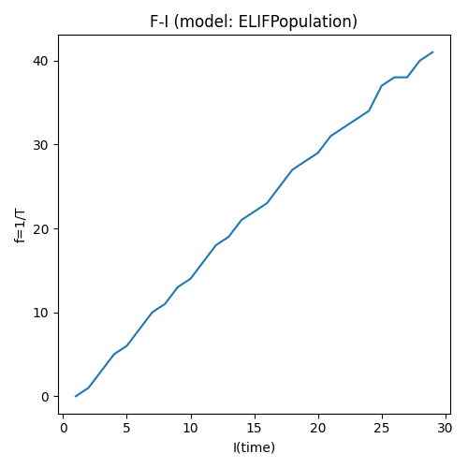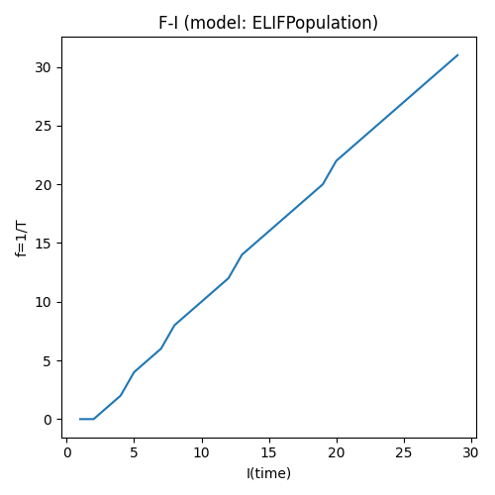
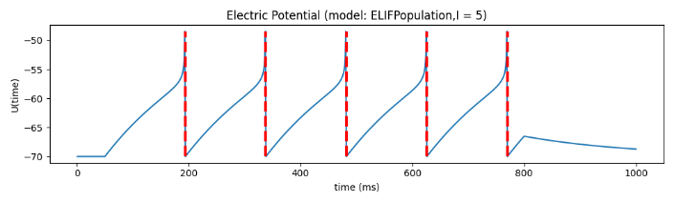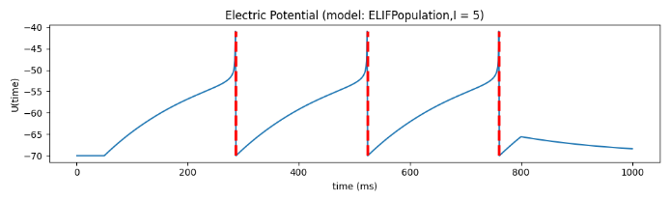
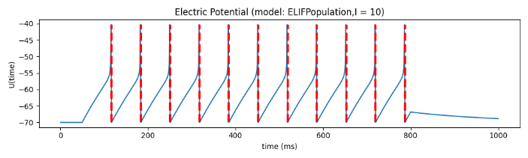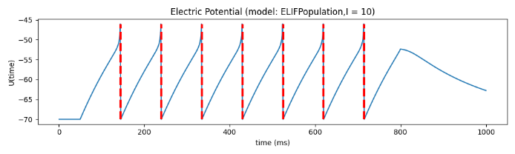
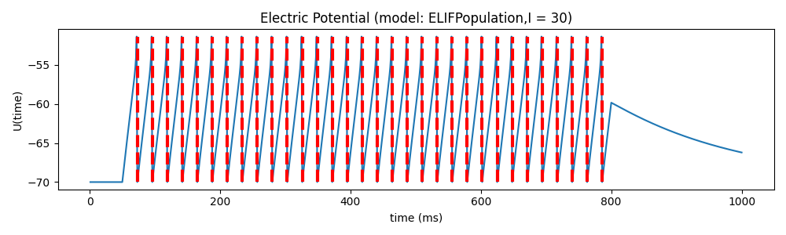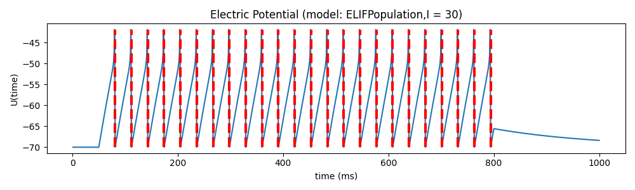

با توجه با این که در مجموعه پارامتر دوم تنها $θ_{rh}$ نسبت به مجموعه پارامتر اول کاهش داشته است و با توجه به متایج شبیه سازی میتوان متوجه شد که با کاهش $θ_{rh}$ تعداد spike ها افزایش یافته است.
نتایج روی مجموعه پارامتر سوم نیز به صورت زیر است:
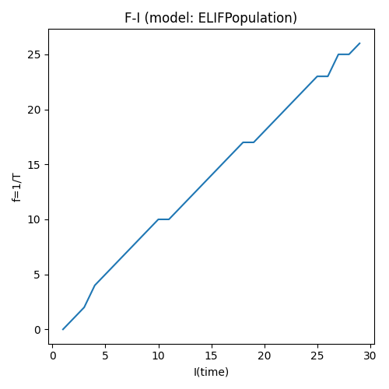
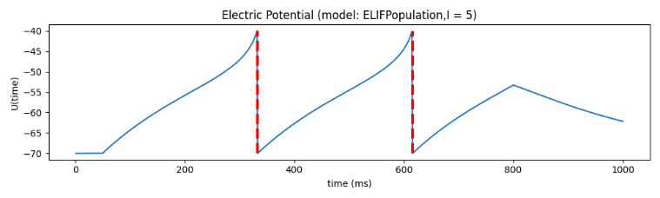
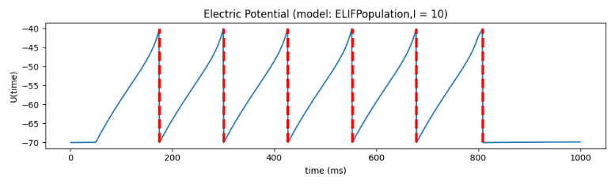
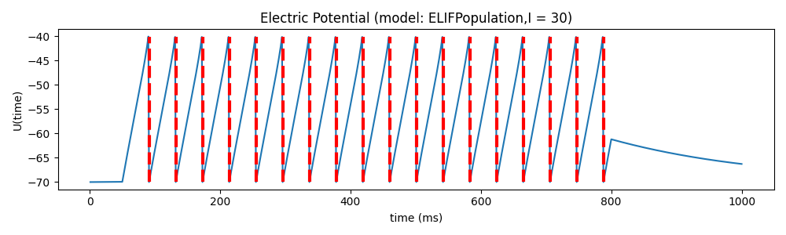

با توجه به اینکه در مجموعه پارامتر سوم تنها پارامتر $Δ_{T}$ نسبت به مجموعه پارامتر اول افزایش یافته است و با توجه به نتایج شبیه سازی مشخص میشود که با افزایش $Δ_{T}$ تعداد spike ها کاهش می یابد.

نتایج روی مدل AELIF
نتیجه شبیه سازی روی مجموعه پارامتر های اول تا ششم در زیر به ترتیب آورده شده اند:

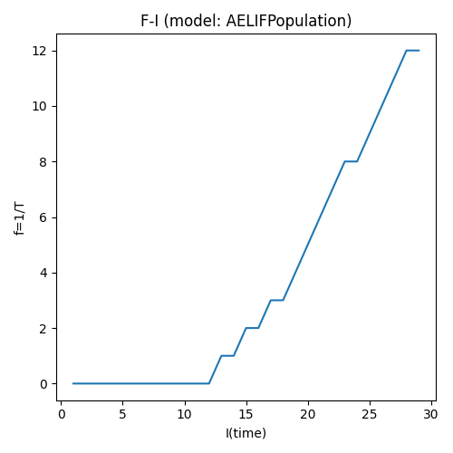
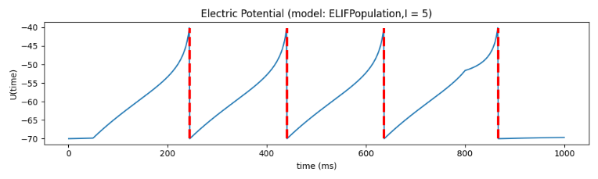
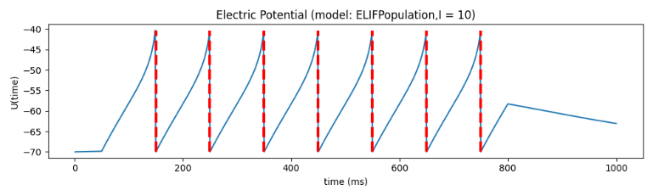
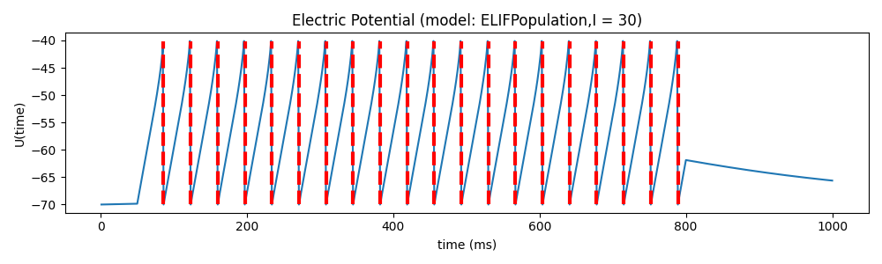

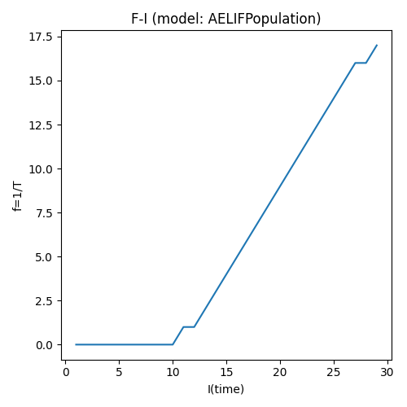
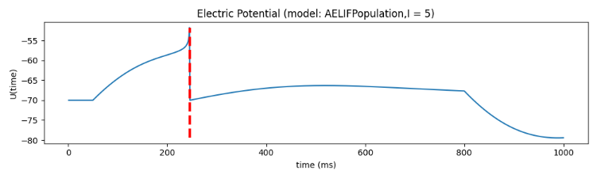
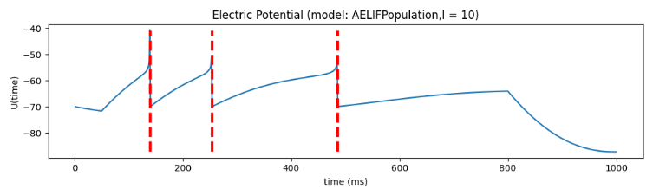
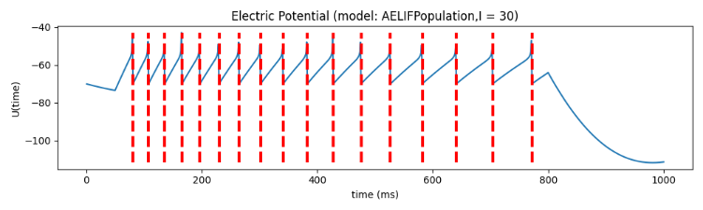

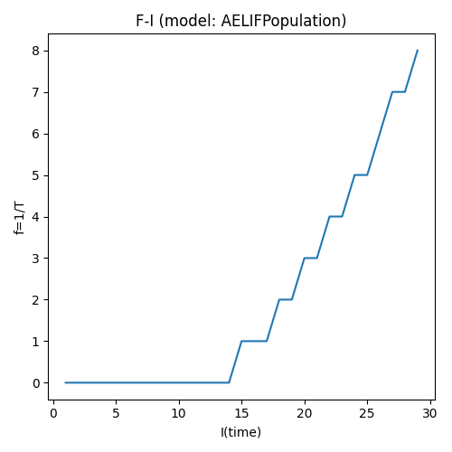
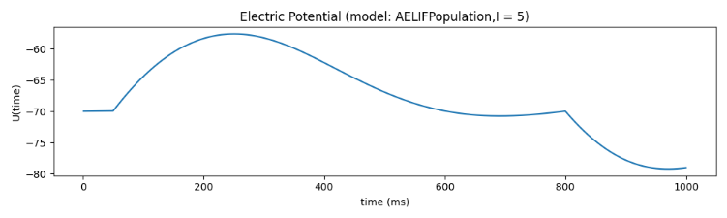
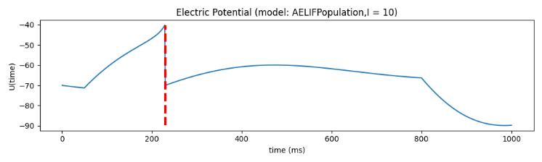
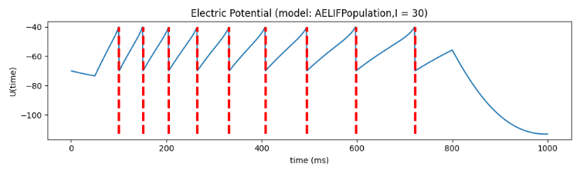


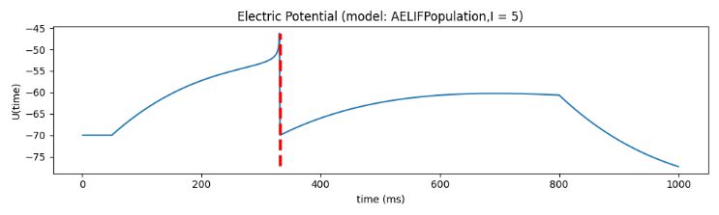
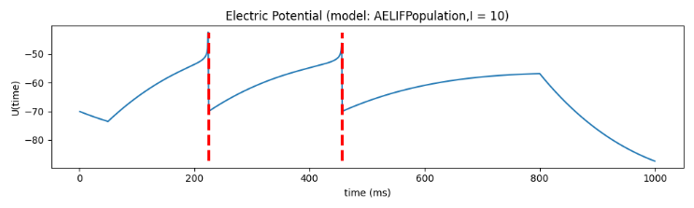
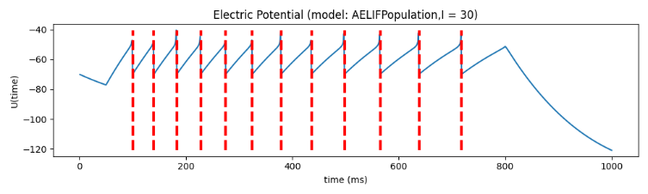

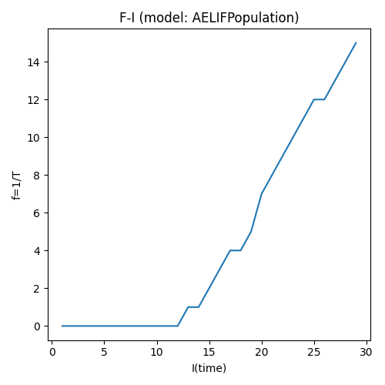
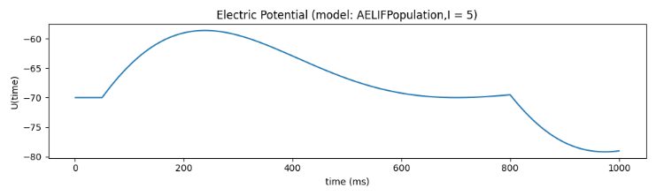
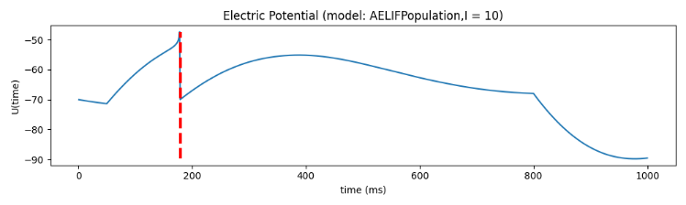
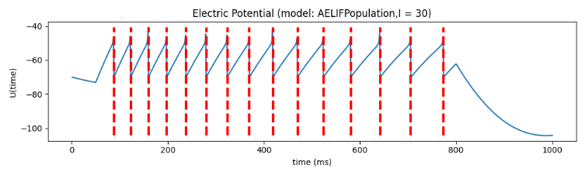

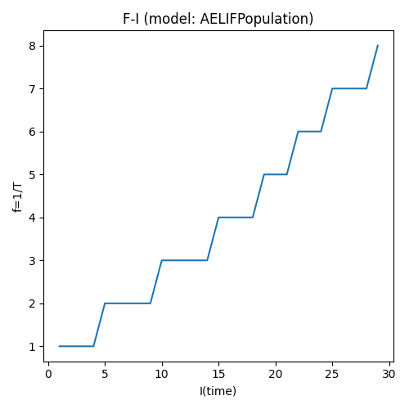
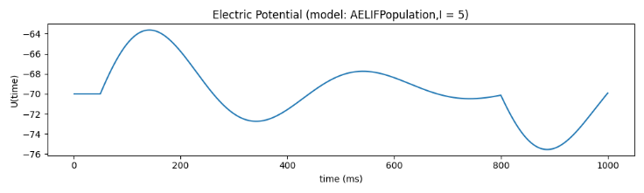
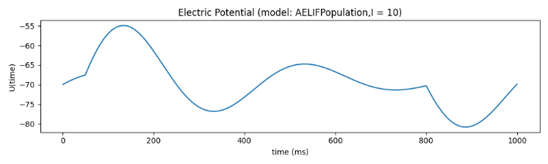
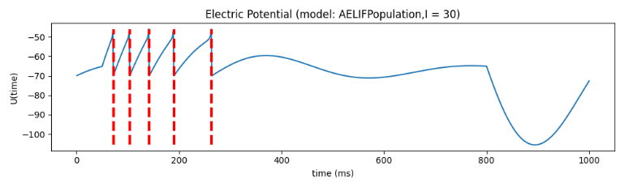

از آنجایی که تاثیر پارامتر های مجموعه های دوم و سوم را بررسی کردیم تنها به بررسی تاثیر مجموعه پارامتر های چهارم الی ششم میپردازیم. در مجموعه پارامتر چهارم $τ_{w}$ نسبت به مجموعه پارامتر اول افزایش یافته و با بررسی نتایج شبیه سازی پی میبریم که با افزایش $τ_{w}$ تعداد spike ها کاهش میبابد.
در مجموعه پارامتر پنجم b نسبت به مجموعه پارامتر اول کاهش یافته و با بررسی نتایج شبیه سازی پی میبریم که با کاهش b تعداد spike ها افزایش میبابد.
در مجموعه پارامتر ششم a نسبت به مجموعه پارامتر اول افزایش یافته و با بررسی نتایج شبیه سازی پی میبریم که با افزایش a تعداد spike ها کاهش میبابد.

جریان دلخواه دارای نویز
حال در این مرحله به هر نورون یک جریان دلخواه همراه با نویز های مختلف را وارد میکنیم و تغیرات اختلاف پتانسیل را بررسی میکنیم.
برای مدل ELIF
مجموعه پارامتر اول
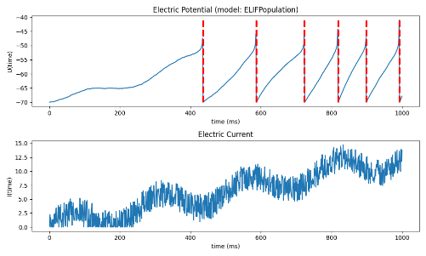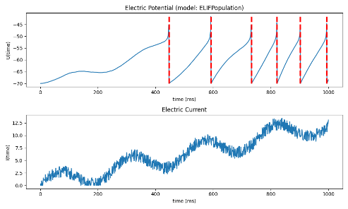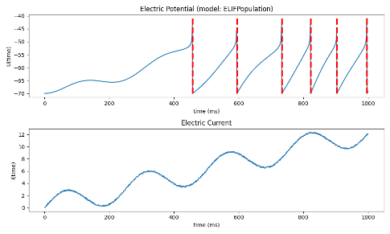
مجموعه پارامتر دوم
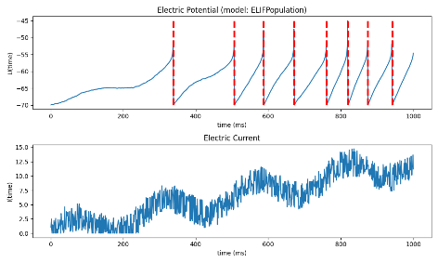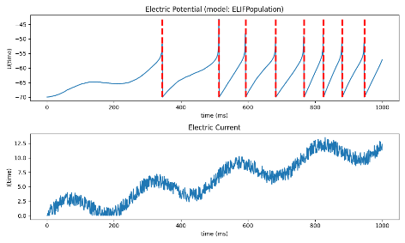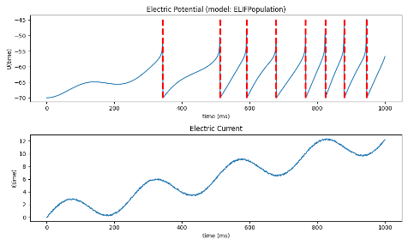
مجموعه پارامتر سوم
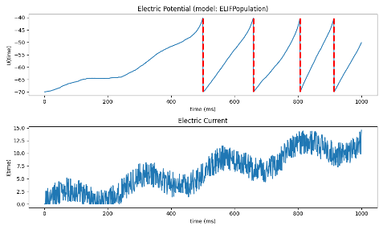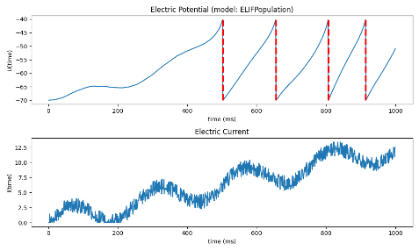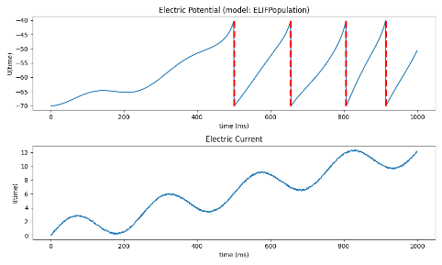

برای مدل AELIF
مجموعه پارامتر اول
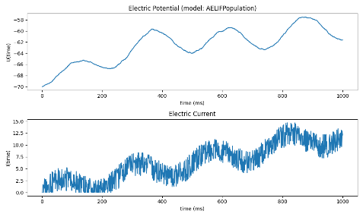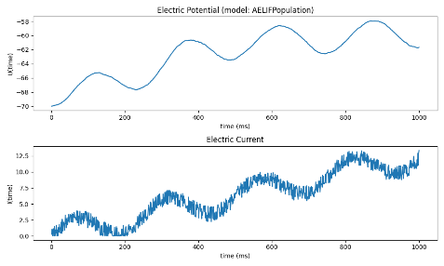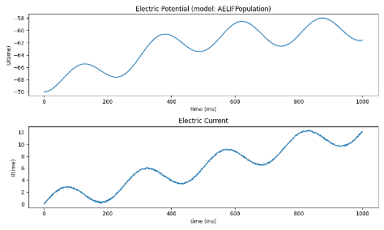
مجموعه پارامتر دوم
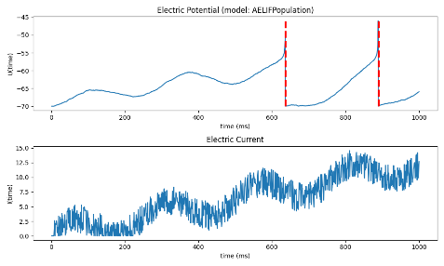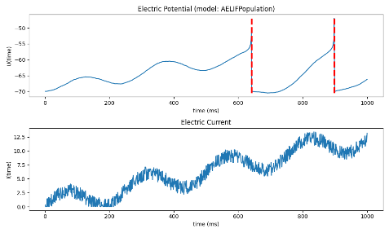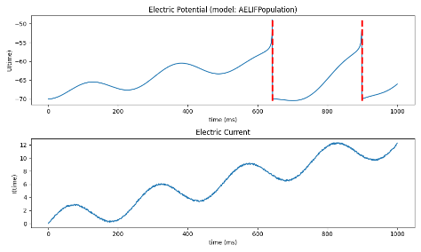
مجموعه پارامتر سوم
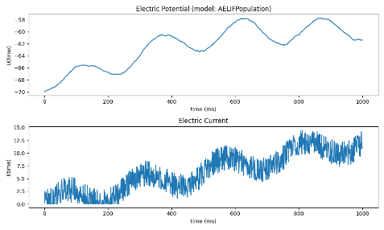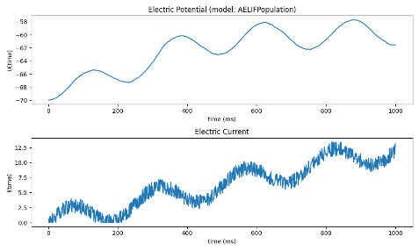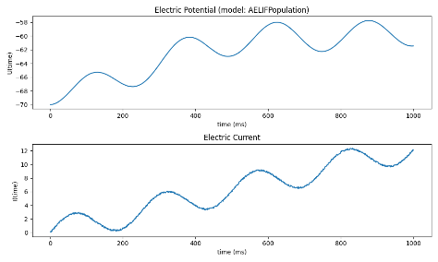

مجموعه پارامتر چهارم
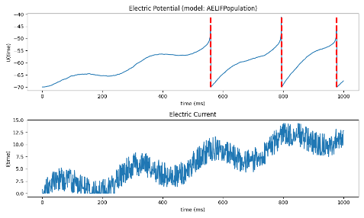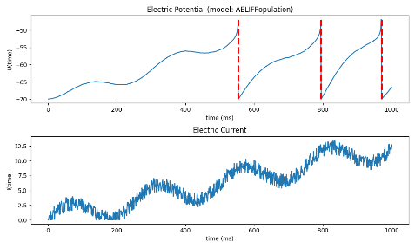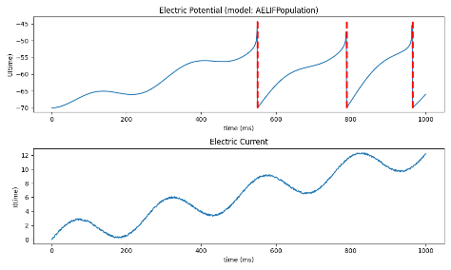

مجموعه پارامتر پنجم
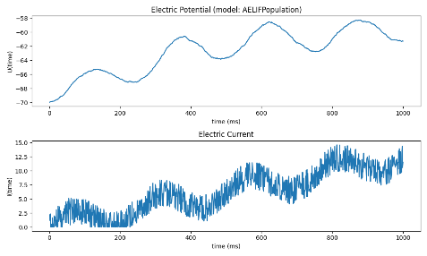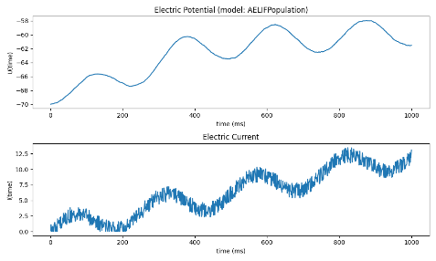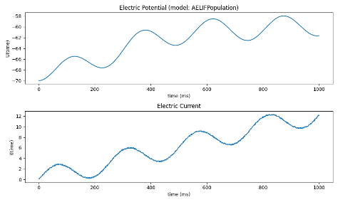

مجموعه پارامتر ششم
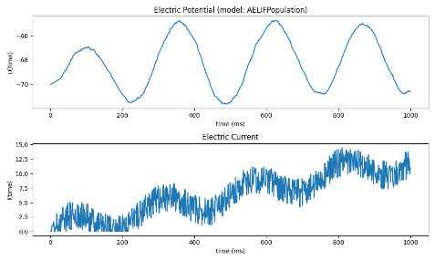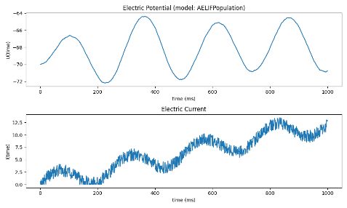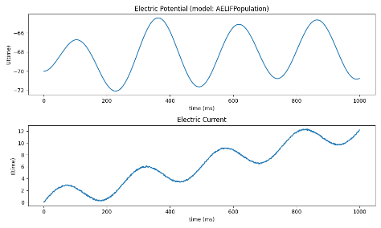

با توجه به شکل های فوق برای تمامی مجموعه پارامتر های موجود مشاهده میشود که شدت جریان دارای نویز تاثیر بسیار کمی در تعداد spike ها و مقدار اختلاف پتانسیل یک نورون نسبت به حالت بدون نویز دارد.

